输入账号密码，发现请求体里面是base64编码（用户名和密码一起的），然后就配置payloads，load题目自带密码字典（dicc.txt），因为用户名和密码编码成一串字符就需要进行特殊处理，设置processing，添加前缀设置字符admin:（注意冒号，解码后里面有冒号），然后需要对这个爆破的字符进行base64编码，执行测试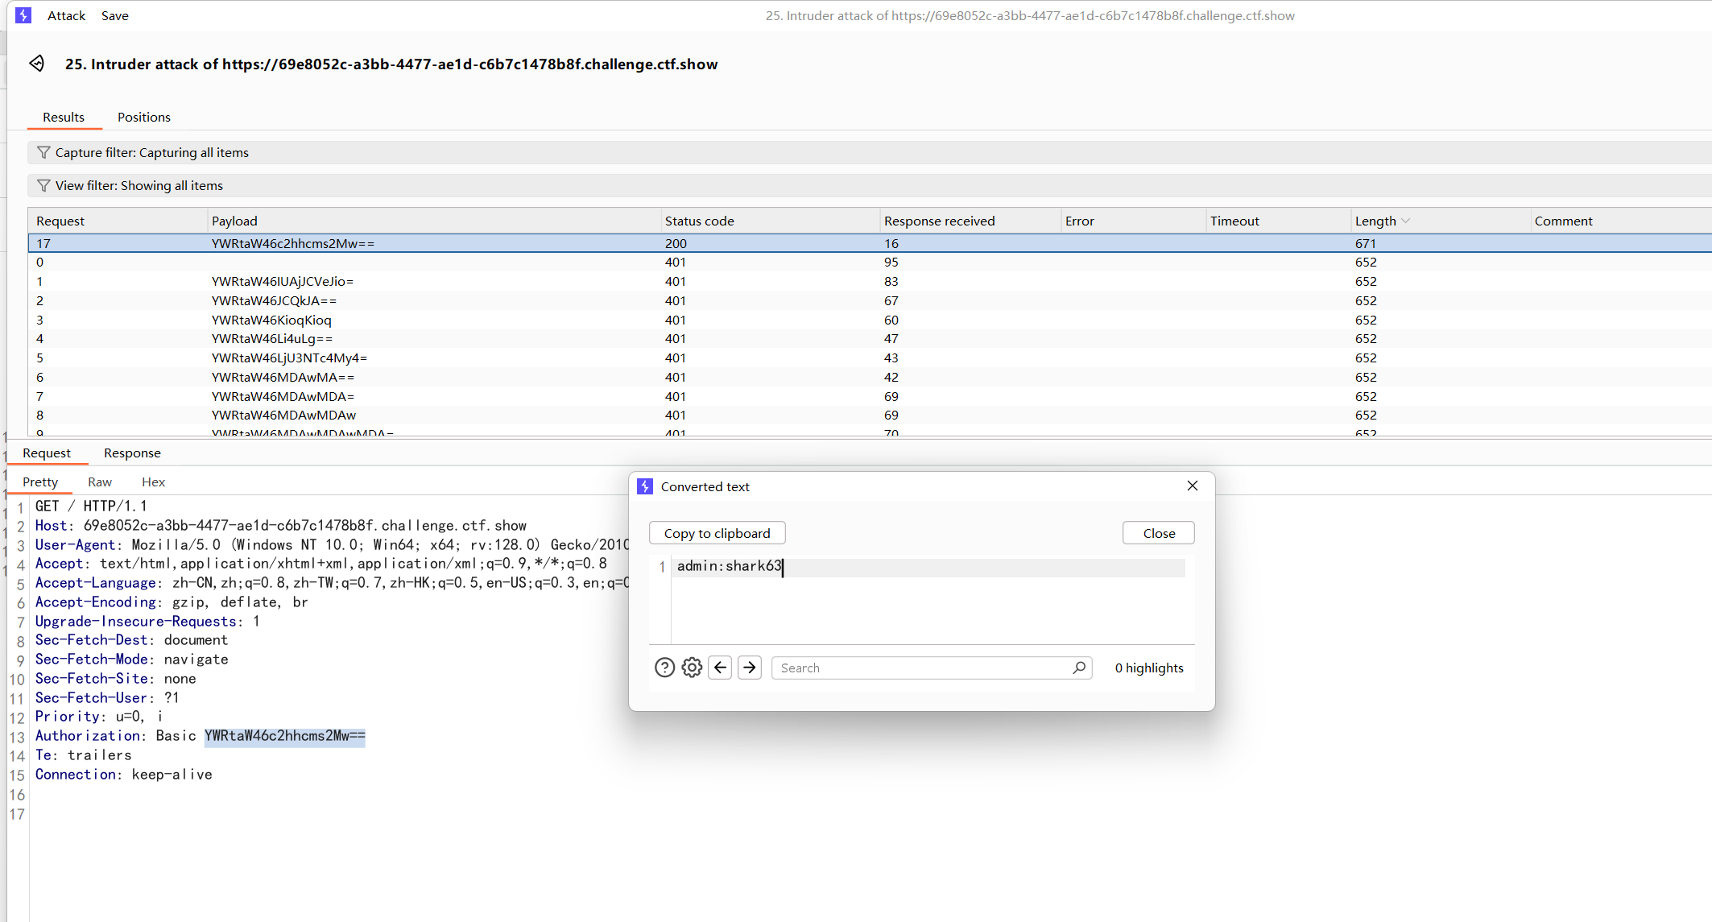

还有一个小问题，如果这个是勾选状态，里面的等于号（base64编码特性）就会自动变成URL编码（%3d%3d），需要取消勾选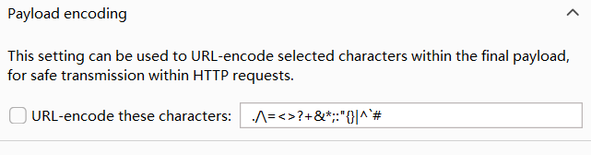

得到密码

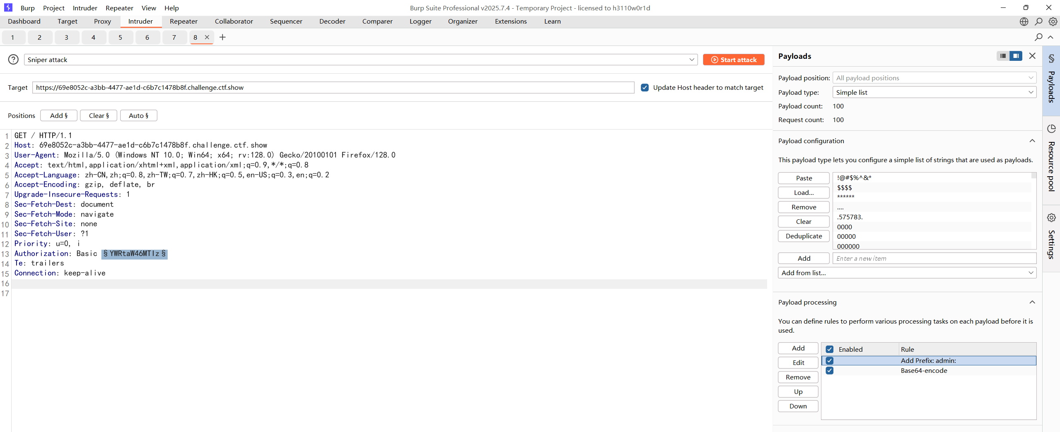

得到flag

